Installatie packages (CMA en vragenlijst (AKO) in Blaise servermanager op S0WCNB0003S voor Blaise Caribisch Nederland.

* Log in op S0WCNB0003S en start Blaise servermanager
* Login met CMA_admin (zie keepass)
* Packages zijn geleverd op \\cbsp.nl\acceptatie\primair\CNDVO\Input\packages_voor_STAP

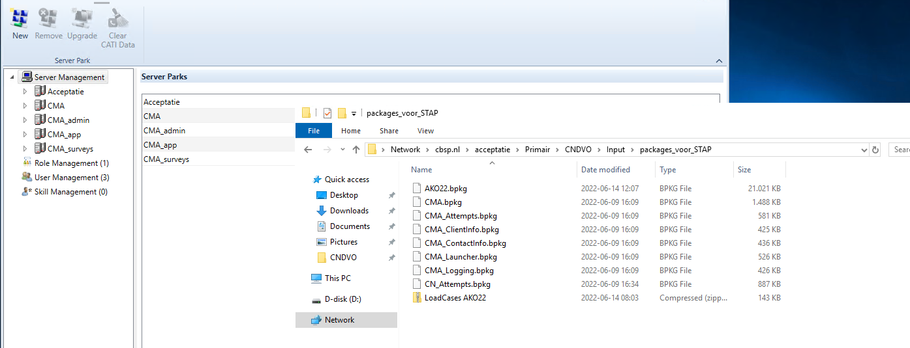

* Onder de serverpark mappen (CMA, CMA_admin, CMA_app en CMA_surveys) staat een subdir Surveys.
* Klik daar op en klik op Install. (hieronder installatie voor CMA_app = 1 package)

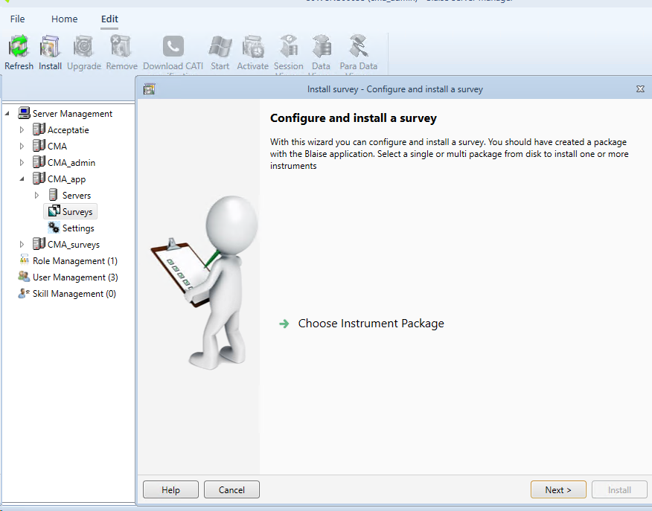

* Installeer (één voor één) de packages die bij het betreffende serverpark horen.

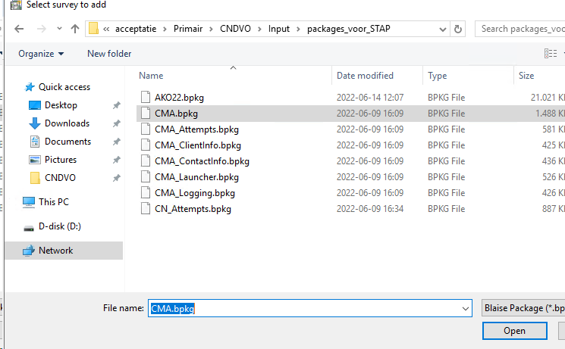

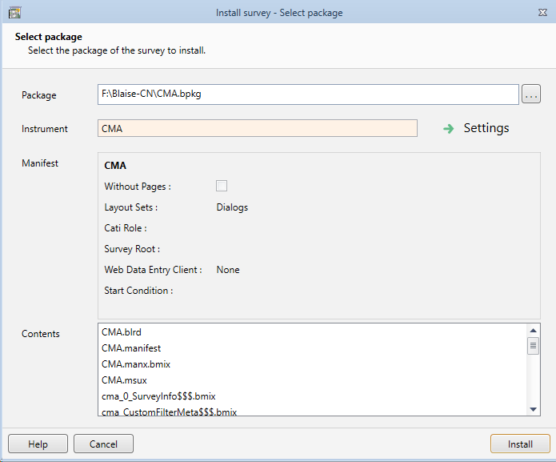

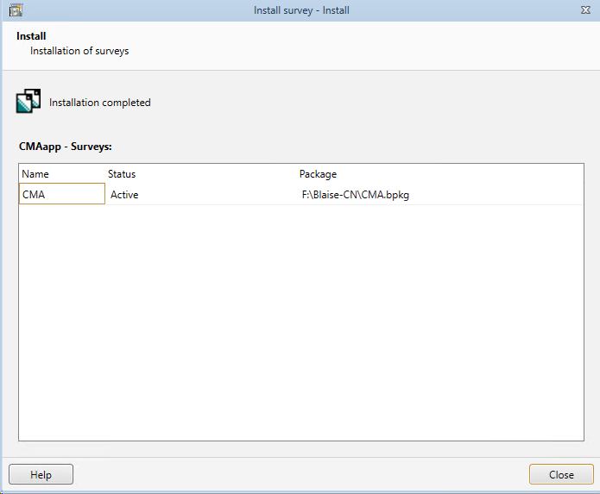

* Hetzelfde doe je voor CMA-Surveys, maar dan voor 2 packages (AKO22 en CN_Attempts)

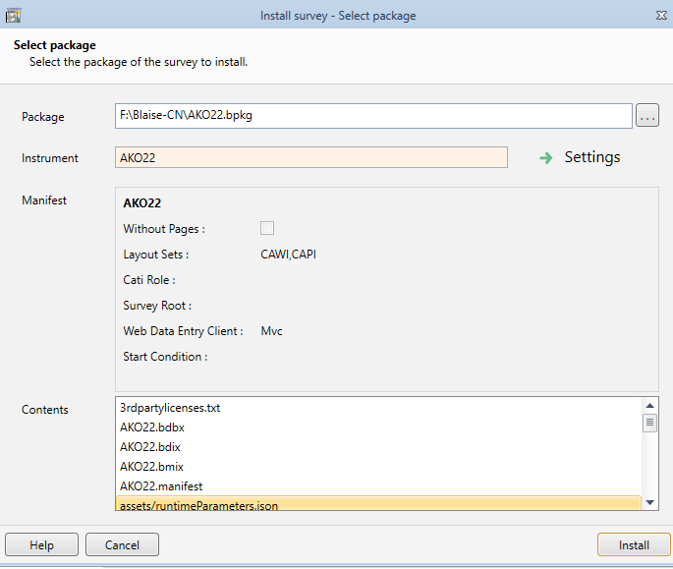

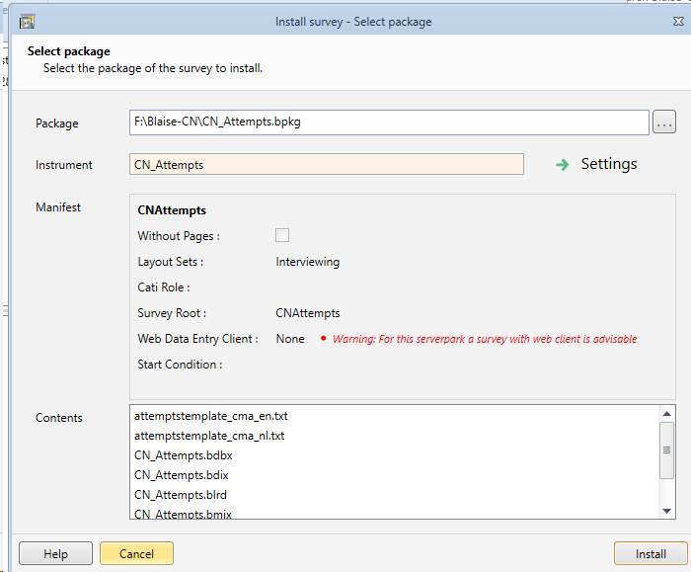

* Dan de CMA installeren, dat zijn 5 packages (beginnen met CMA_ )